**eeeeeeeeeeeeeeESCUELA NORMAL DE EDUCACIÓN PREESCOLAR**

**Licenciatura en Educación preescolar**

**Ciclo escolar 2022 – 2023**



***ANÁLISIS DE PRÁCTICAS***

***Y***

***CONTEXTOS ESCOLARES***

**Nombre de la alumna: Debanie Guadalupe Rodríguez Briones**

**Número de lista: 27 Grupo: A**

**Nombre del trabajo: evidencia de la unidad (narrativa)**

**UNIDAD II**

**Nombre del docente: Rosa Velia Del Río Tijerina**

**Fecha: 15 de junio del 2023**

|  |  |
| --- | --- |
| **TEMA** | Unidad II. Saber pedagógico e interacción en el aula. |
| Dominios y desempeños del perfil de egreso | Desarrolla el pensamiento reflexivo, crítico, creativo y sistémico y actúa desde el respeto, la cooperación, la solidaridad, la inclusión y la preocupación por el bien común |
| Perfil profesional | Caracteriza la diversidad de la población escolar que atiende, considerando modalidad, contextos socioculturales y niveles de desarrollo cognitivo, físico y socioemocional, para establecer una práctica docente situada e incluyente. |
| **ACUERDOS DE EVALUACION** | realizar los procesos de observación  realizar el análisis de los procesos  redactar el primer escrito  conformar la versión final del relato |
| **PRODUCTO** | elaboración de un relato en forma de narrativa para describir los aspectos manejados en la unidad de acuerdo a la descripción de una imagen |
| **CONDICIONES PARA EL PORTAFOLIO** | se elabora el relato, se reescribe complementando elementos, se revisa y describe en el formato, y se entrega en escuela en red como evidencia de unidad |

ACTIVIDAD: narrativa

(lo que esta resaltado con amarrillo es de mi evidencia de la unidad pasada y de ahí partí para esta)

Ya profundizando un poquito más en el cómo los niños tenían sus clases y como era que se comportaban pude notar que eran unos niños muy tranquilos a pesar de que el grupo donde me toco era primero y segundo ósea un grupo multigrado, pero a pesar de las diferencias de edades que tenía en el salón de clases pude ver que todos eran muy serios y que llegaban al salón de manera ordenada y eran muy atentos a cada cosa que les decía la educadora que hicieran solos e desordenaban un poco cuando asistían dos niños.

Esta última jornada de observación fue un poco diferente pues a comparación de las dos jornadas anteriores en esta si aplicamos actividades que estructuramos con mucho tiempo de anticipación para que la educadora pudiera checarlas y aprobarlas, antes de esta jornada que paso nosotros llevamos al jardín las planeaciones de lo que queríamos hacer en el salón de clases a lo cual la maestra nos dijo que estaba bien y que nos daba luz verde para poder aplicarlas por que desde ese momento comenzamos a realizar los materiales que utilizaríamos de poco en poco para que no estuviéramos presionadas pues para la elaboración de estos materiales teníamos que juntar material reciclable y además teníamos que realizar recursos visuales.

Debo decir que durante este tiempo me pude dar cuenta de que el realizar una clase y el tener bien organizado y pensado como será que la aplicaremos pues si no llevas una estructura adecuada no tendrás el control del grupo y te pondrás nerviosa y no saldrá todo como lo tenías pensado.

Por lo que esta ultima jornada para mi fue la más pesada a pesar de que fuimos solo tres días porque ya llevábamos actividades que aplicaríamos con los niños y ya estaríamos frente al grupo por un momento pues seriamos las encargadas de inducirlos al tema, además de que la elaboración de los materiales también fue un poco mas tardado pues era material que seria para todos los niños y además material extra por si nos faltaba o si pasaba algo más.

Recuerdo que días antes de ya ir a la practica aun estaba con los materiales y sentía que algo se me olvidaba, pero creo que más que eso eran los nervios de que por fin ahora si daría comienzo a mis practicas frente al grupo.

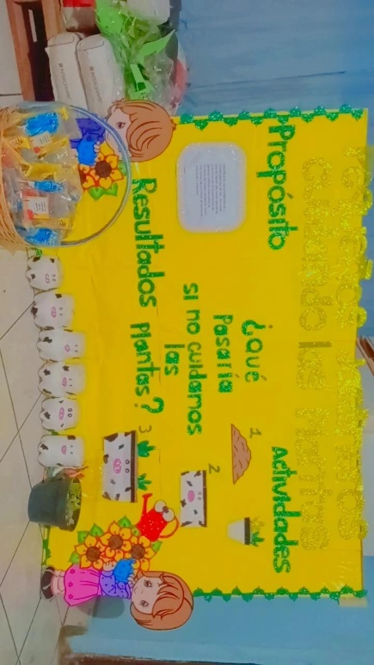

El día que asistí al jardín la verdad es que iba un poco nerviosa pues recordé el como en mis jornadas pasadas en las cuales solo iba observar los niños de mi salón eran un poco imperativos y más cuando asistían dos niños que tenían como problemas de conducta.

Entonces el lunes que llegue al jardín mis nervios crecieron un poco mas pues vi llegar a los niños que hacían que se descontrolara un poco el grupo ademas de que después se sumo otro factor pues cuando se terminaron los honores a la bandera la maestra nos comento que ella no estaría en el salón de clases pues estaba con los preparativos del festival del día del padre y de la madre y pues nos dijo que nosotros le ayudaríamos con el control del grupo y que pues también nos daría el espacio para que aplicáramos las actividades que llevábamos.

Entonces fue cuando comencé a sobre pensar mucho el cómo aplicaría la actividad y como le haría para poder mantener el grupo en control y hacer que cumplieran los aprendizajes que les tenía planeados.

Ese día comenzamos con aplicación de la actividad de la materia de neuro pues era una actividad fácil, pero a su vez llamativa pues como material llevábamos un tablero de emociones y palitos de madera y los niños tenían que indicarnos que emoción sintieron en su fin de semana, la verdad es que en esa actividad no nos llevamos mucho tiempo y no tuvimos ningún problema pues todos los niños tenían muy claro lo que tenían que hacer y al final todos comprendieron el propósito de la actividad.

Ademas de que hubo algo que también me sorprendió mucho y fue que el grupo si estuvo en orden y no se nos descontrolo mucho mas que en un pequeño momento pero que supimos lidiar y mantener bajo control y creo que algo que ayudo mucho fue que en las jornadas pasadas pudimos observar que era lo que hacia la maestra para que el grupo cada que se ponía un poco imperativo se calmara y la verdad es que a nosotros si nos funcionó.

Aunque no todo fue tan fácil pues la maestra también nos dijo que de los tres días que iríamos al jardín solo podríamos trabajar con el grupo dos días ya que ella se iría a una comisión y el grupo no asistiría al jardín y ese día que el grupo se iría temprano entonces para nosotros había aún más presión pues aun nos faltaban dos actividades mas de aplicar y una de ellas si estaba larga.

Pero a pesar de las adecuaciones que tuvimos que hacer en el cómo llevábamos acomodadas las actividades para poder aplicarlas pudimos aplicar las actividades y la verdad es que a mi la actividad que mas me importaba era la de la profe Yixie pues era la que mas tiempo se llevaba y la que pedía mas cosas, pero esa actividad nos resulto mejor de lo que pensamos pues los niños estuvieron muy atentos a todo y realizaron la actividad sin ninguna complicación, pues al final de la actividad cuando les hicimos algunas de las preguntas de cierre, los niños si nos contestaron muy bien y de manera correcta.

Creo que la única complicación que tuvimos fue que ningún maestro de la normal entro a observarnos y eso si nos afecto pues no nos hicieron ninguna observación ni nada pero de ahí en fuera la verdad es que si trabajamos muy bien con el grupo a pesar de que la maestra no estuvo en el salón.

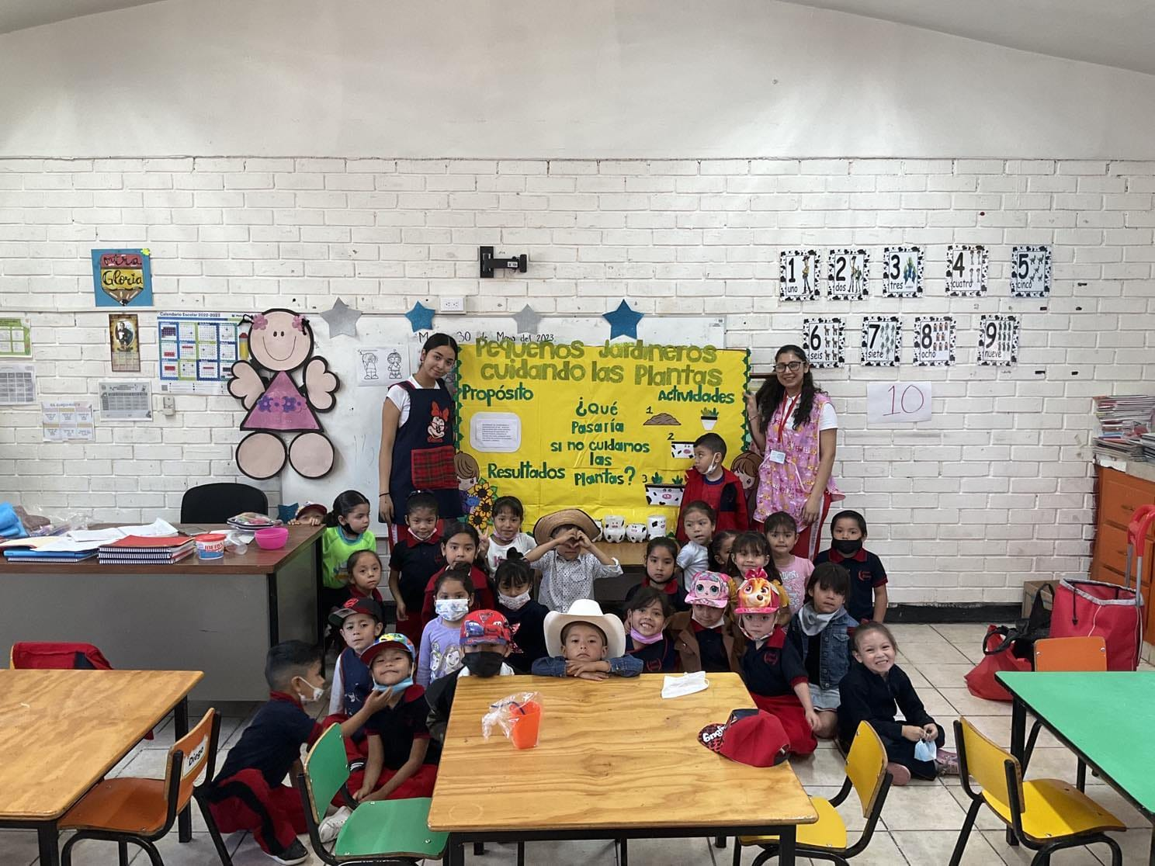

**RUBRICA**

ESCUELA NORMAL DE EDUCACIÓN PREESCOLAR

Asignatura: ACERCAMIENTO A PRACTICAS EDUCATIVAS Y COMUNITARIAS

Ciclo escolar 2022-2023

Maestra: ROSA VELIA DEL RIO TIJERINA

Nombre del alumno: ____________________________________ grado _______ sección ______

|  |  |  |  |  |  |
| --- | --- | --- | --- | --- | --- |
| Rúbrica: narrativa | | | | | |
| ASPECTOS DEL PERFIL GENERAL  Es productor de saber y conocimiento pedagógico, didáctico y disciplinar, reconoce y valora la investigación educativa y la producción de conocimiento desde la experiencia  Desarrolla el pensamiento reflexivo, crítico, creativo y sistémico y actúa desde el respeto, la cooperación, la solidaridad, la inclusión y la preocupación por el bien común  PERFIL PROFESIONAL  Desarrolla una cultura digital para generar procesos de aprendizaje significativo, colaborativo, ético e incluyente en diferentes escenarios y contextos coherentes con el plan y programas de estudio vigentes.  Caracteriza la diversidad de la población escolar que atiende, considerando modalidad, contextos socioculturales y niveles de desarrollo cognitivo, físico y socioemocional, para establecer una práctica docente situada e incluyente. | | | Problema:  los estudiantes reconocerán las prácticas docentes que se desarrollan en las aulas preescolares, en razón de los procesos de enseñar y aprender. Propiciará un acercamiento a las aulas con la finalidad de que observen las relaciones e interacciones que se generan entre el personal docente, entre el alumnado alumnos y los contenidos escolares, a partir de las decisiones que toman a partir de sus saberes, expectativas, visiones y supuestos construidos en torno a la relación educativa. | | |
| Referentes | Preformal 5 | Receptivo 6 | Resolutivo 8-7 | Autónomo 9 | Estratégico 10 |
| **DISTINGUE CLARAMENTE LA INTRODUCCION, EL DESARROLLO Y DESENLACE** | No hay portada, ni presentación no elementos desarrollados | Registra la portada o presentación con errores e incompleta en sus elementos, no se aprecian alguno de los tres elementos solicitados | Elabora una portada o presentación desorganizada y con falta de 2 elementos los tres elementos se diferencian, pero no alcanzan a tener un desarrollo completo | Articula una portada y presentación correcta, solo con la falta de algún elemento (márgenes, sangría, interlineado, espaciado entre párrafos, limpieza) los tres elementos tienen sentido y desarrollo | Crea una portada y presentación correcta (márgenes, sangría, interlineado, espaciado entre párrafos, limpieza) y creativa los tres elementos tienen sentido y están claramente desarrollados |
| **UTILIZA UN COMIENZO ATRACTIVO** | No hay un inicio del relato | Reconoce algunos de los elementos relato, pero su inicio no amina a seguir con la lectura | Realiza una presentación, sin referirse concretamente al relato, animando a seguir con la lectura | Explica de qué trata el relato, describiendo algunos aspectos que enganchan en momentos a continuar con la lectura. Con algo de misterio | Teoriza y vincula con claridad de qué trata el relato especificando, en todo momento aspectos que enganchan para continuar con la lectura con misterio y originalidad |
| **EL RELATO ESTA DESARROLLADO DE FORMA COHERENTE** | No presenta desarrollo del relato | Identifica ideas que no tienen relación con lo que se quiere defender y compartir con los demás, en su tesis y argumentos, en el desarrollo hay incoherencias que afectan su comprensión | Realiza una exposición con poca claridad o da otro elemento de ideas a defender y compartir con los demás, en su tesis y argumentos. El relato presenta algunas incoherencias que no que no afectan su comprensión | Analiza correctamente, pero la expresión presenta algún error, en la idea a defender y compartir con los demás, en su tesis, los argumentos del relato no son del todo coherentes, pero se tiene buena comprensión | Adapta y expone correctamente, utilizando una buena expresión la idea a defender y compartir con los demás en su tesis y argumentos logrando un desarrollo coherente del relato y una comprensión clara y novedosa |
| **CARACTERIZA DE MANERA ADECUADA A LOS PERSONALES** | No presenta la caracterización de ningún personaje | Describe sólo es una lista de los personajes, no hay una caracterización de ellos  No hay dialogo en el relato entre personajes | Comprende y nombra a los personajes de una forma muy básica, perdiendo se confunda uno con otros sin tener una clara distinción de ellos  La presencia del dialogo es poco significativa entre los personajes | Articula a los personajes presentados características personales de cada uno distinguiendo a cada uno de otros  Hay episodios de dialogo entre algunos personajes | Crea una organización de manera que hay conexión lógica entre los personajes caracterizando cada uno de ellos distinguiéndolos de otros  Hay episodios de dialogo entre los personajes |
| **EL RELATO ES ORTOGRÁFICAMENTE CORRECTO** | No hay orden en la sintaxis y se marcan más de 10 errores de ortografía | Registra en el informe más de 5 errores  Ortográficos y más de 5 errores sintácticos. | Realiza un informe que presenta entre 3 y 5 errores ortográficos.  y entre 3 y 5 errores sintácticos | Articula un informe que presenta dos errores de ortografía  Y presenta a lo menos de 2 errores sintácticos | Crea un informe que no presenta errores de ortografía  Y no presenta errores sintácticos |
| **SITUA LA ACCION EN AMBIENTES Y LUGARES APROPIADOS** | No presenta un contenido referente la presentación de la situación | Identifica en la presentación solo un elemento de la situación  Apenas hay menciones de la ambientación | Realiza una presentación de algunos de los elementos de la situación  La descripción de la ambientación es básica pero suficiente para recrear la acción | Analiza y describe en general de los elementos de la situación  La ambientación esta descrita de manera adecuada | Adapta y presenta ampliamente todos los puntos importantes de la situación  La ambientación esta descrita de manera adecuada |
| **MANTIENE EL NARRADOR ESCOGIDO (PRIMERA O TERCERA PERSONA) A LO LARGO DE LA NARRACIÓN** | No presenta una narrativa a lo largo del relato | Describe solo algunas ideas donde hay saltos de la persona narrativa que la hace confusa y poco clara para entender el relato | Ejecuta un resumen donde hay saltos en la persona de la narrativa que no afecta e hilo del relato | Formula de manera ordenada el escrito a lo largo de la narración se mantiene en general el narrador seleccionado dentro del relato | Adapta el argumento manteniéndolo a lo largo de la narración, se establece un escrito claro con base al narrador seleccionado dentro del relato |

Calificación final _________________

**Nota reflexiva**

En esta jornada que fue la ultima en la que asistí al jardín me sentí más cómoda y la verdad es que siento que mejoré mucho en la hora de aplicar mis actividades y la verdad es que aprendí mucho pues aprendí estrategias para mantener el grupo en orden y ademas pude mejorar mi manera de trabajar con los niños para que las cosas salieran mejor y así pudieran entender mejor la actividad.